З 8 по 13 грудня 2014 року у нашій школі відбувся Всеукраїнський тиждень права. У кожному класі був організований та проведений Всеукраїнський урок правових знань на тему «Права людини».
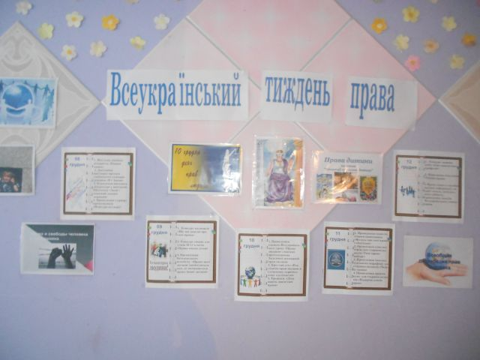
Крім того, в школі було детально розглянуте питання організації правового виховання учнів та попередження правопорушень.
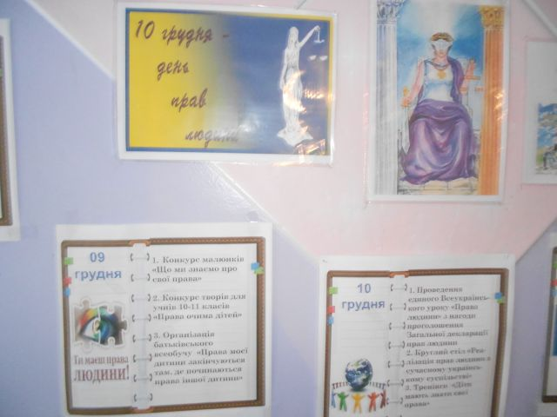
У кожному класі були проведені тематичні години спілкування, на яких відбулось ознайомлення учнів школи з Конвенцією ООН про права дитини. Тема годин спілкування звучала як «Права людини починаються з прав дитини». Крім годин спілкування, в кожному класі організований та проведений виховний захід на правову тематику.

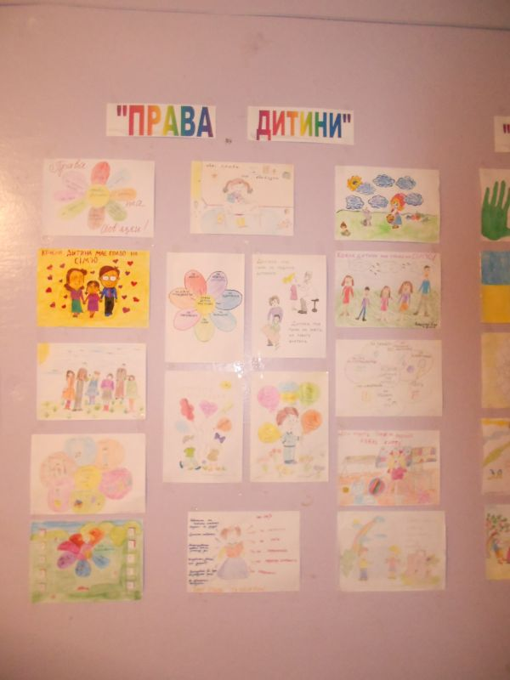
Учні прийняли участь у соціальному опитуванні " Молодь про свої права і обов'язки", конкурс малюнків "Що ми знаємо про свої права" та конкурс творчих робіт "Світ юридичних професій".

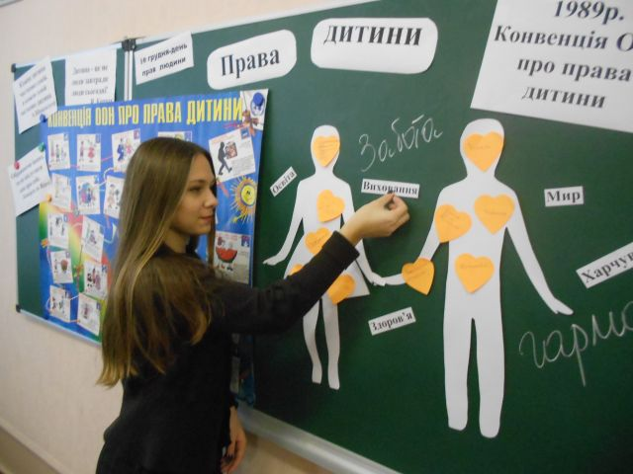

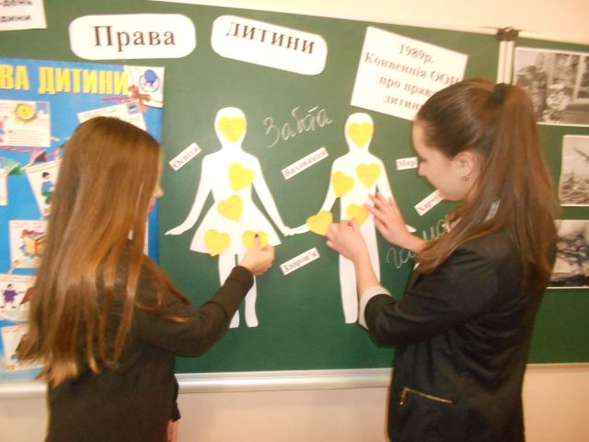

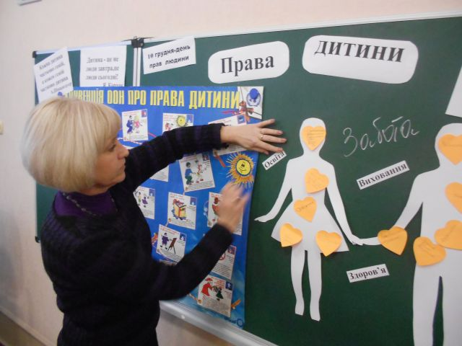

Для 11-го класу був проведений кінолекторій "Твоє право вибору" – вчитель історій та правознавства Горбунова Л. В.
